Curso de Matemáticas de Secundaria Pedro Reina • http://pedroreina.net/cms
Nivel 3 • Geometría • Semejanza • Teoría (24)
Enunciados
En todas las siguientes figuras aparece un triángulo rectángulo en el que se ha trazado la altura correspondiente a la hipotenusa. Calcula en cada una de ellas con cuatro cifras significativas la longitud denominada «x».
1 | 2 | 3 | 4
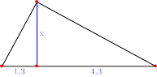 | 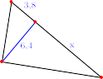 | 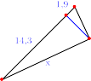 | 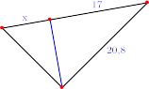
Resoluciones
- Utilizamos el teorema de la altura.
x² = 1,3·4,3 ⇒ x = = 2,364.
Calculadora: √ ( 1 . 3 × 4 . 3 ) = ⇰ 2.364318084
Solución: x = 2,364 u
- Utilizamos el teorema de la altura.
6,4² = 3,8·x ⇒ x = = 10,78.
Calculadora: 6 . 4 x² ÷ 3 . 8 = ⇰ 10.77894737
Solución: x = 10,78 u
- Utilizamos el teorema del cateto.
Sumando las longitudes de las proyecciones de los catetos sobre la hipotenusa calculamos la longitud de la hipotenusa: a = 14,3 + 1,9 = 16,2
x² = 16,2·14,3 ⇒ x = = 15,22.
Calculadora: √ ( 1 6 . 2 × 1 4 . 3 ) = ⇰ 15.22038107
Solución: x = 15,22 u
- Utilizamos el teorema del cateto.
Llamamos «a» a la longitud de la hipotenusa.
20,8² = a·17 ⇒ a = = 25,45.
Calculadora: 2 0 . 8 x² ÷ 1 7 = ⇰ 25.44941177
Sabiendo la longitud de la hipotenusa y la longitud de la proyección de uno de los catetos, calculamos la longitud de la proyección del otro:
x = a ‒ 17 = 8,449
Calculadora: Ans ‒ 1 7 = ⇰ 8.449411765
Solución: x = 8,449 u

